РУБРИКИ ПРОЕКТА «СПОРТ ПОРТ ОНЛАЙН»
КИБЕРПОНЕДЕЛЬНИК. Сейчас самое время посмотреть, что происходит в мире киберспорта. Соревнования на основе компьютерных и мобильных игр становятся все более популярными во всем мире, уже давно перейдя сначала из разряда простых хобби в индустрию развлечений, а затем - и в крупный международный бизнес. Какие игры находятся на пике популярности? Какие существуют турниры? Что нужно делать, чтобы стать профессиональным киберспортсменом? Все это и многое другое вы сможете узнать в рамках рубрики «Киберпонедельник»! Тестируем игры, общаемся с киберспортсменами и экспертами. СМОТРЕТЬ
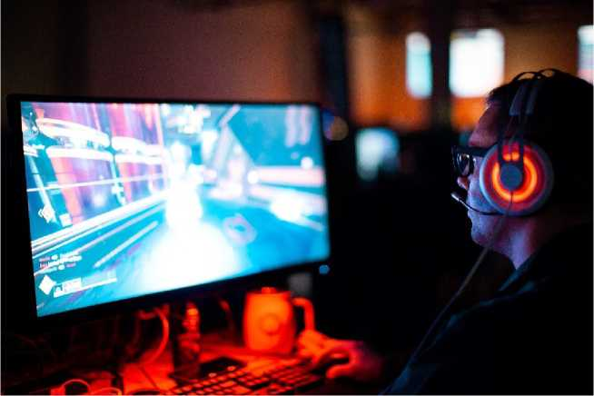

ПОДЗАРЯДКА. Рубрика для тех, кто жаждет тренировок и готов заряжаться с нами энергией, не выходя из дома! В «Подзарядку» включены целых три класса: танцевальный, класс по йоге и по фитнесу. Вы можете выбрать то, что подходит именно вам. Занятия проходят с крутейшими профессиональными инструкторами в прямом эфире нашего инстаграм-аккаунта - чтобы тело не теряло тонус, а здоровья с каждым днём становилось только больше. И главное - все тренировки для вас будут совершенно бесплатными!

ДА, ЭТО СПОРТ! Новые реалии требуют новых решений! В рамках этой рубрики рассказываем о самых необычных видах спорта, которые вы можете практиковать, не выходя из дома. Скорее всего, о многих вы не слышали, о других и подумать не могли, что те являются спортом. Но самое интересное - в некоторых из них у вас есть хорошие шансы стать чемпионами! Интересно? Тогда смотри нашу рубрику «Да, это спорт!». СМОТРЕТЬ
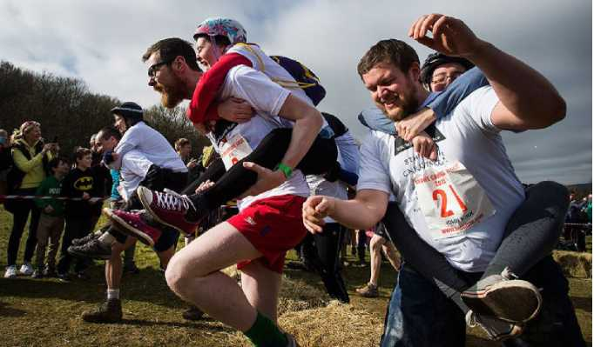

ОМНАТНЫЙ ЧЕМПИОН. Хорошее настроение - залог победы над любыми обстоятельствами! В рамках нашего Тик-Ток и Инстаграм-челленджа на своём примере показываем, как весело и с пользой можно провести время, тренируясь дома с самыми обыкновенными предметами - от чайника до пачки макарон. Приятным же бонусом станут крутейшие призы, которые можно выиграть, поддержав наш весёлый челлендж.


СМОТРЕТЬ
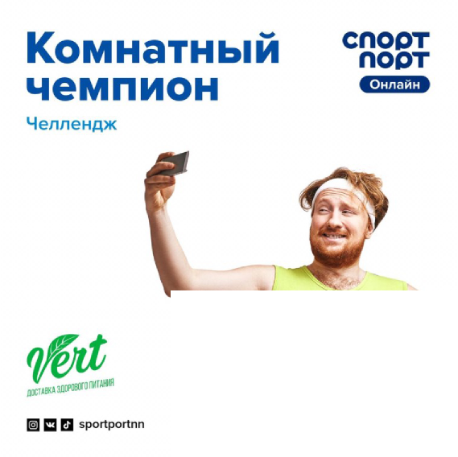
ШОУ "АЛЛО, СПОРТ ПОРТ?” Ни один подписчик «Спорт Порт Онлайн» не почувствует себя одиноким во время карантина! Теперь каждую неделю у вас будет возможность пообщаться в прямом эфире с нашим ведущим да ещё и выиграть призы в рамках Инстаграм-шоу «Алло, Спорт Порт?»
ДЕЛАЙ ТАНЦЫ. Один из лучших способов получить заряд хорошего настроения и физической активности - это, конечно же, танцы! В рамках этой рубрики вас ждут еженедельные онлайн мастер- классы от профессиональных хореографов по самым разным танцевальным направлениям. Ну а лучших танцоров, которые выложат видео с занятия в Тик-Ток или Инстаграм ещё и наградим призами! СМОТРЕТЬ


ПОЧТИ СПОРТИВНЫЕ НОВОСТИ. Как вы знаете, привычных больших спортивных событий в мире сейчас почти не осталось. Но мы не можем оставить вас совсем без информации! Поэтому с радостью представляем вам наши еженедельные «Почти спортивные новости». СМОТРЕТЬ


Более подробную информацию о проекте вы можете найти на сайте: http://sportportnn.ru/ ^Соц.сети:
- ВК: https://vk.com/sportportnn
- Tik-Tok: https://vm.tiktok.com/GpwQbT/
- IG: https://instagram.com/sportportnn
- FB: https://facebook.com/sportportnn/

